

Relatório de CTF
Attacking ICS Plant #1 – TryHackMe

Informações do documento
Referência | Attacking ICS Plant #1 – Pedro Leal Ariosa
N° Revisão | 1
Data de publicação | 03/09/2025
Link | https://tryhackme.com/room/attackingics1

Redação | Pedro Leal Ariosa | Estudante
Revisão | Nome do revisor | Orientador
Aprovação | Nome do aprovador | Diretor

Histórico de revisões
N° | Entregas | Descrição
0 | 03/09/2025 | Produção
1 | DD/MM/AAAA | Revisão
2 | DD/MM/AAAA | Aprovação

Informações do CTF
Nível de Dificuldade | Fácil
Tipo de acesso | Gratuito
Conceitos envolvidos | OT
Plataforma | Tryhackme
Área | Red

Sumário
Contextualização 3
Desenvolvimento 3
Which is the function used to read holding registers in pymodbus library? 3
Which is the function used to write holding registers in pymodbus library? 3
How many phases can we observe? 3
How many sensors can we observe? 3
How many actuators can we observe? 3
Using the script discovery.py, how many registers can we count? 4
After the plant is started and a bottle is loaded, how many registers are continuosly changing their values?
Which is the minimum observed value? 4
Which is the maximum observed value? 4
Which registries are set to 1 while the nozzle is filling a bottle? 4
Which registries are set to 1 while the roller is moving the bottles? 5
Which is the color of the bottle sensor? 5
If you observe the plant at the very beginning, which is the registry associated with the roller?
Based on the previous answer, which is the registry associated with the water level sensor?
Which is the registry associated with the nozzle? 6
Shutdown the plant and avoid the plant manager starts it again 7
Start the plant, open the nozzle while bottles are moving 7
Start the plant, open the nozzle and stop the roller 8
Conclusão 9
Referências 9

Contextualização
O CTF Attacking ICS Plant busca desenvolver as habilidades e conhecimentos sobre a área de Operational Technology através de uma simulação do funcionamento de uma indústria produtora de garrafas de água. O objetivo do CTF é demonstrar quão vulneráveis as máquinas e dispositivos essenciais da indústria estão e quão impactante pode ser caso um atacante conseguisse acesso a esses dispositivos.
Desenvolvimento
Wich is the function used to read holding registers in pymodbus library?
De acordo com a tabela fornecida pelo CTF, a função necessária é read holding registers.
Wich is the function used to write holding registers in pymodbus library?
De acordo com a tabela fornecida pelo CTF, a função necessária é write register.
How many phases can we observe?
É possível observar 3 fases no comportamento do circuito: Esteira se movendo, esteira parada com enchimento do recipiente, nível do fluído atinge o sensor para a esteira voltar a andar e repetir o ciclo.
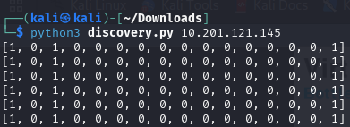
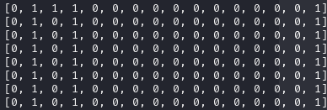
How many sensors can we observe?
São 2 sensores existentes para o funcionamento do circuito: sensor de posicionamento do recipiente na esteira e sensor de nível do fluído.
How many actuators can we observe?
São 3 atuadores necessários para o funcionamento do sistema: esteira, bocal de saída do fluido e a bomba de água.
Using the script discovery.py, how many registers can we count?
São 16 registradores de informações, nesse CTF identificados por colunas.

After the plant is started and a bottle is loaded, how many registers are continuosly changing their values?
São 4 registradores que alteram o valor: esteira, sensor de água, sensor de posicionamento e bocal de saída do fluido.

Which is the minimum observed value?
O sistema simulado no CTF utiliza de um sistema binário para interpretar e armazenar as informações. Portanto, 0 é o menor valor observado.
Which is the maximum observed value?
O sistema simulado no CTF utiliza de um sistema binário para interpretar e armazenar as informações. Portanto, 1 é o maior valor observado.
Which registry is holding its value?
O registrador de número 16 sempre armazena o valor 1.
Which registries are set to 1 while the nozzle is filling a bottle?
Os registradores 2 e 4 permanecem em nível alto enquanto os recipientes enchem.

Which registries are set to 1 while the roller is moving the bottles?
Os registradores 1 e 3 permanecem em nível alto enquanto os recipientes enchem.

Which is the color of the water level sensor?
A cor do sensor do nível de fluido é vermelho.
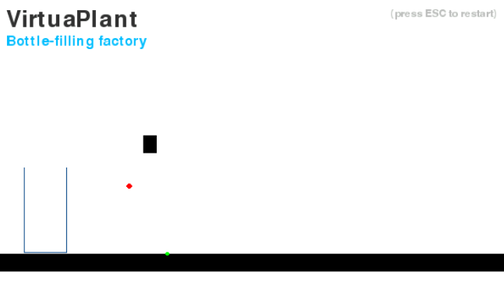
Which is the color of the bottle sensor?
A cor do sensor do posicionamento do recipiente na esteira é verde.

If you observe the plant at the very beginning, which is the registry associated with the roller?
O registrador é o 3.

Based on the previous answer, which is the registry associated with the water level sensor?
O registrador do nível de fluido é o 1, uma vez que apresenta nível baixo quando identifica passagem do fluido.

Which is the registry associated with the nozzle?
É o registrador 4.

Shutdown the plant and avoid the plant manager starts it again
Com o comando “python3 attack_shutdown.py ip” foi possível desativar a planta.

Start the plant, open the nozzle while bottles are moving
Com o comando “python3 attack_move_fill2.py ip” foi possível manter a esteira em movimento e desativar o sensor de posicionamento da esteira. Assim, o sistema começou a inundar.
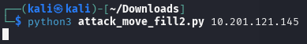
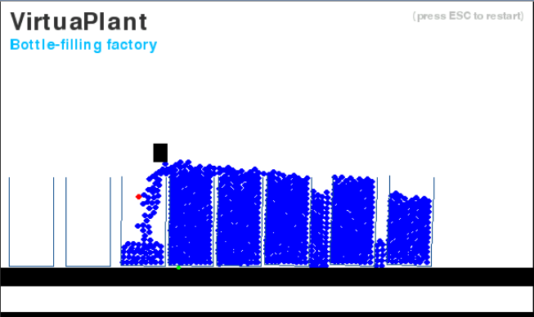
Start the plant, open the nozzle and stop the roller
Com o comando “python3 attack_move_fill2.py ip” e “python3 attack_stop_fill.py ip” foi possível abrir o bocal e parar a esteira.
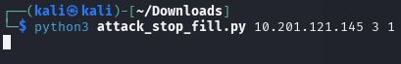
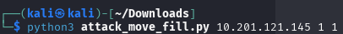

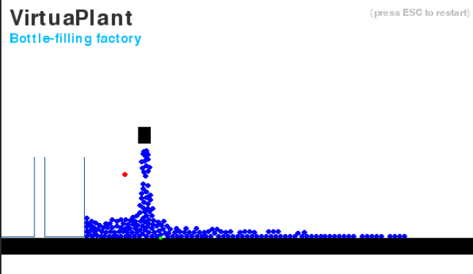
Conclusão
De maneira completa e extremamente didática, o CTF conseguiu abordar todos os tópicos da área de OT de maneira detalhada e precisa, abordando tópicos como atuadores, registradores, sensores e os possíveis impactos ocasionados por uma invasão.
Referências
https://edgeglobal.com.br/blog/sensores-e-atuadores/
https://upkeep.com/learning/whats-the-difference-between-sensors-and-actuators/

